**Лабораторная работа 1**

Литовченко Даниил Владиславович, ИВТ 3 курс, 1 подгруппа

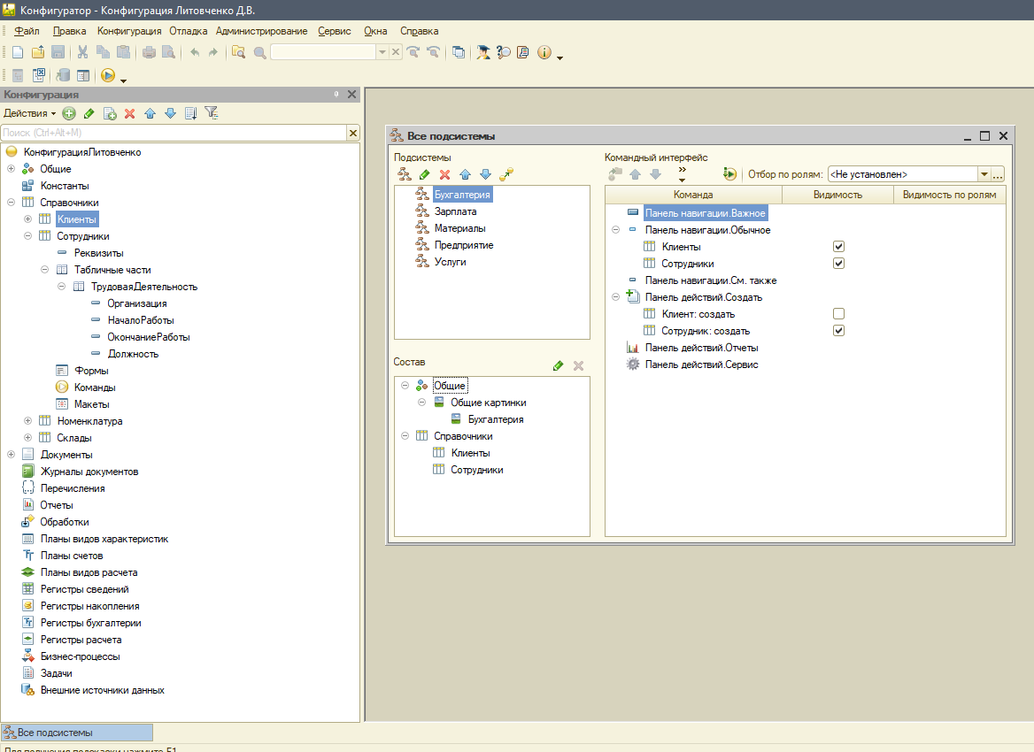

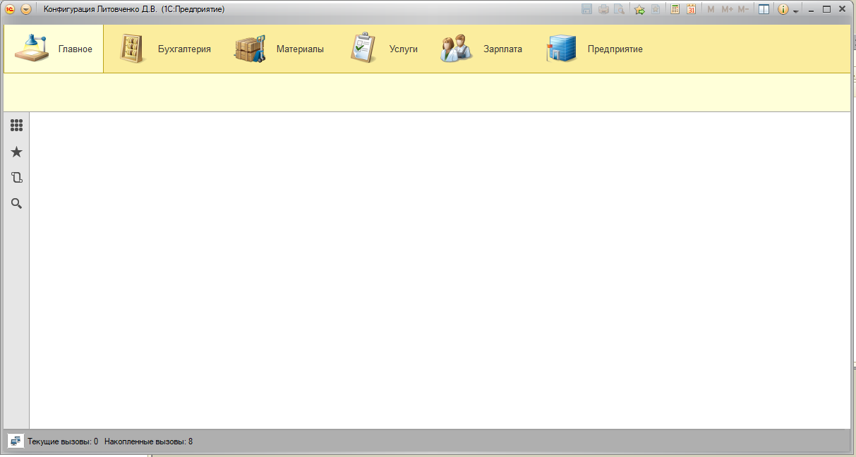

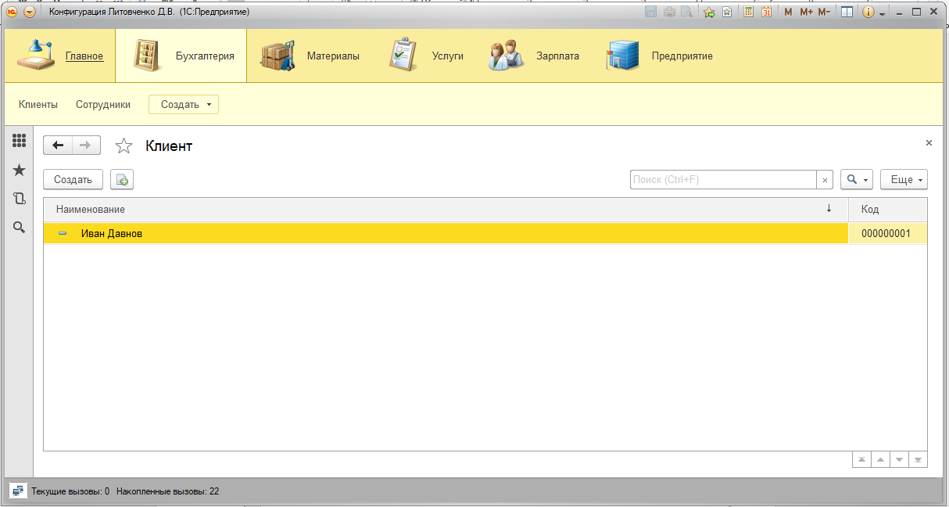

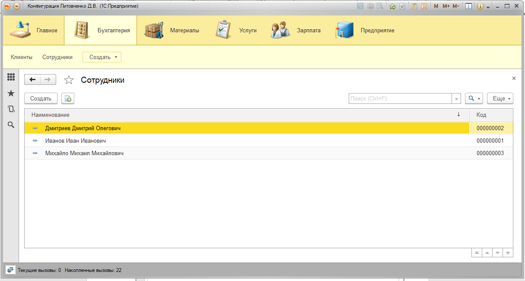

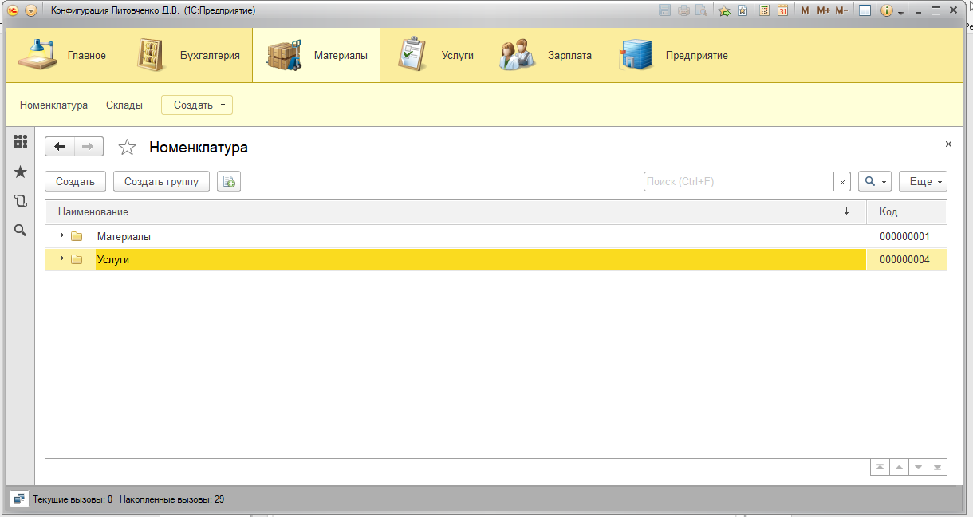

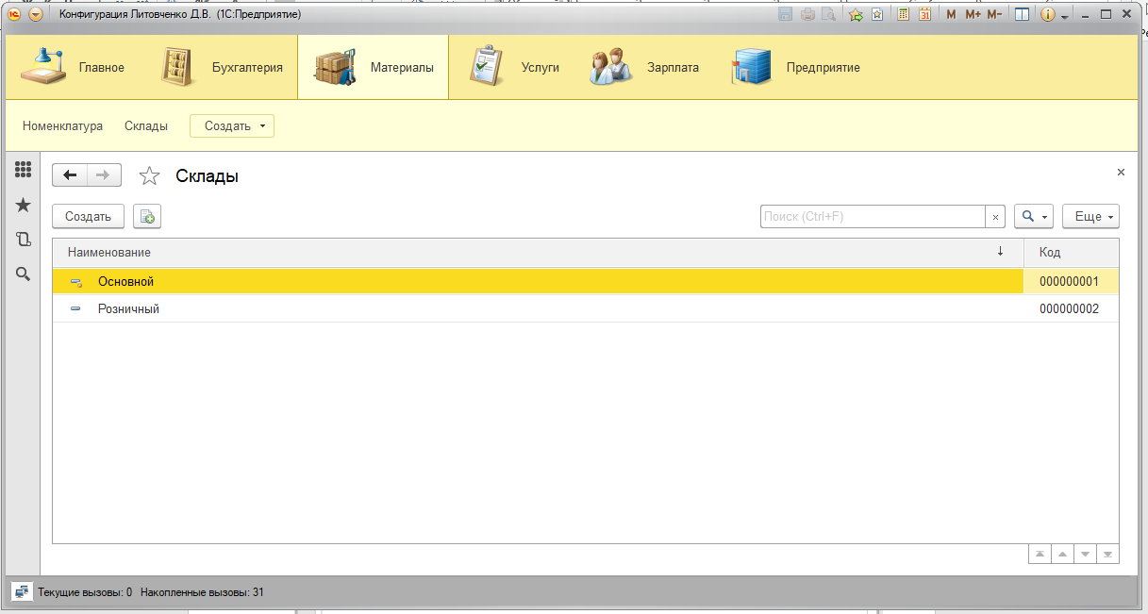

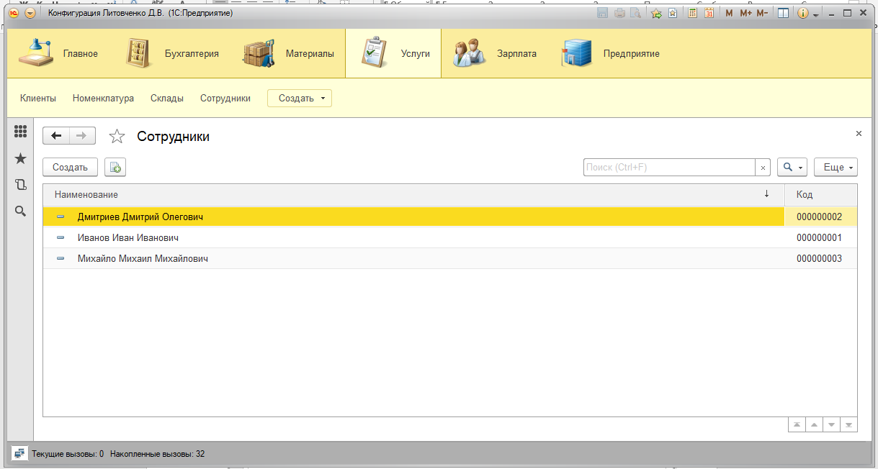

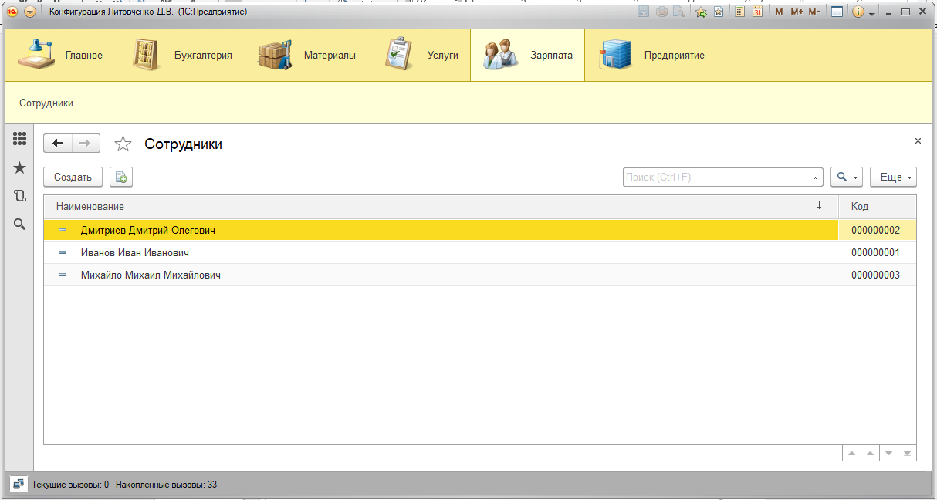

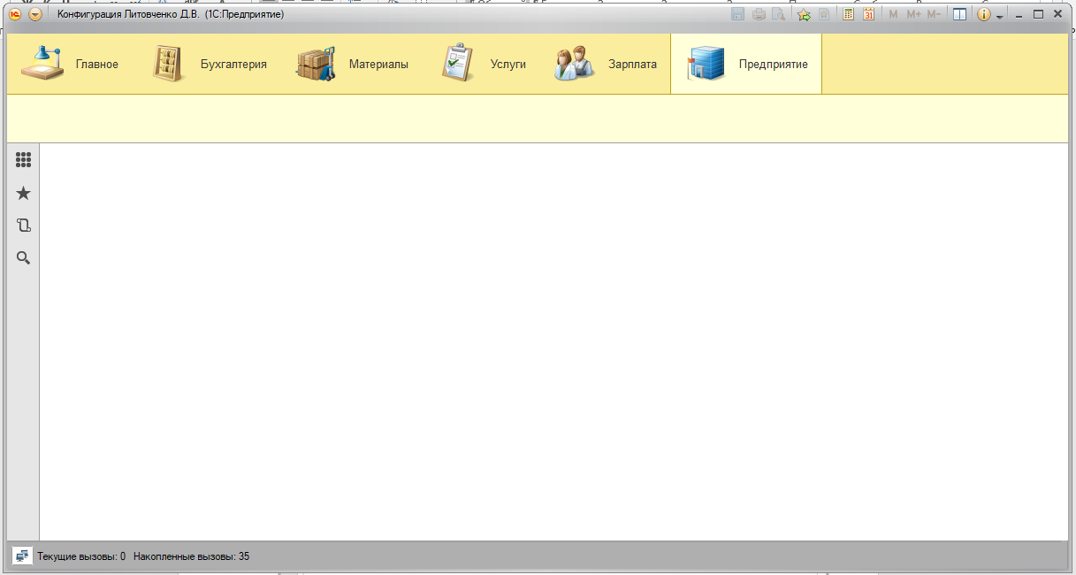

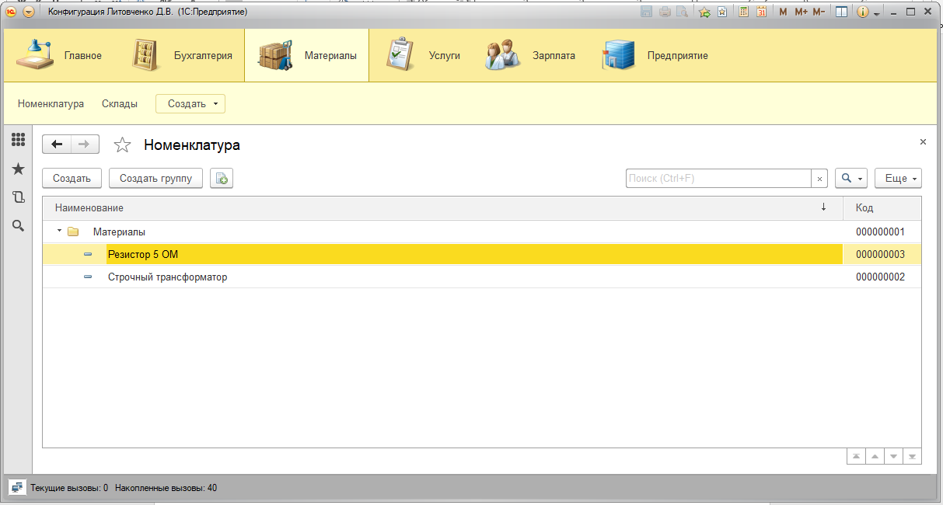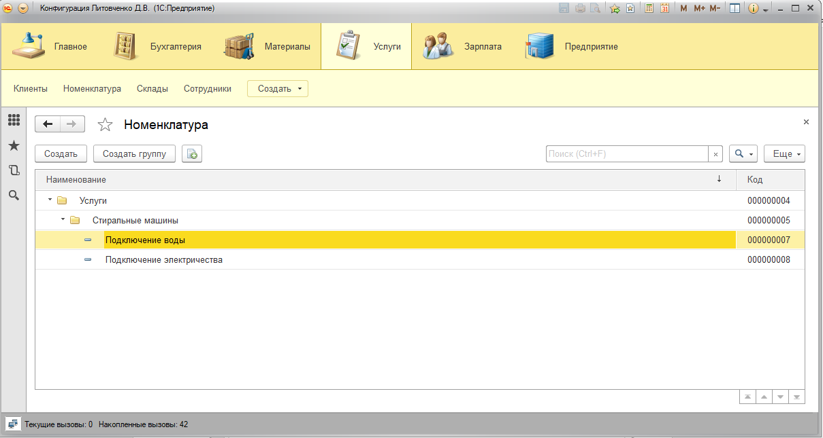

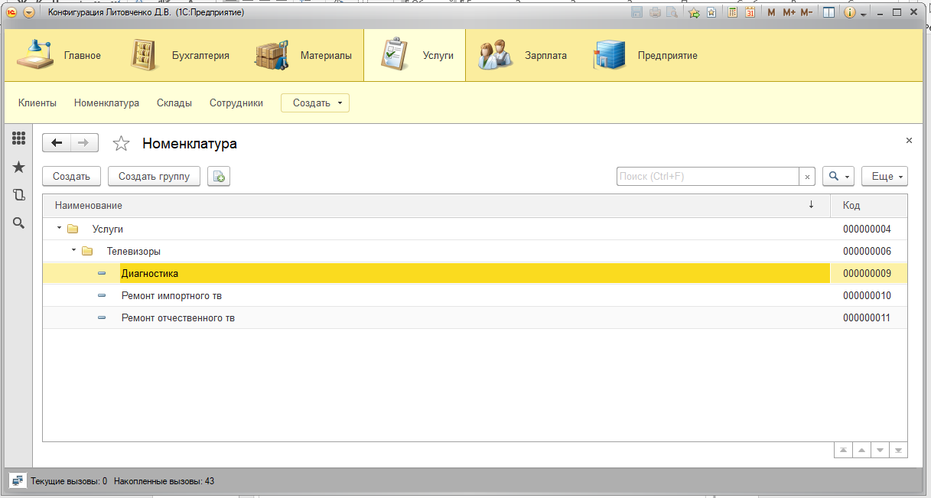

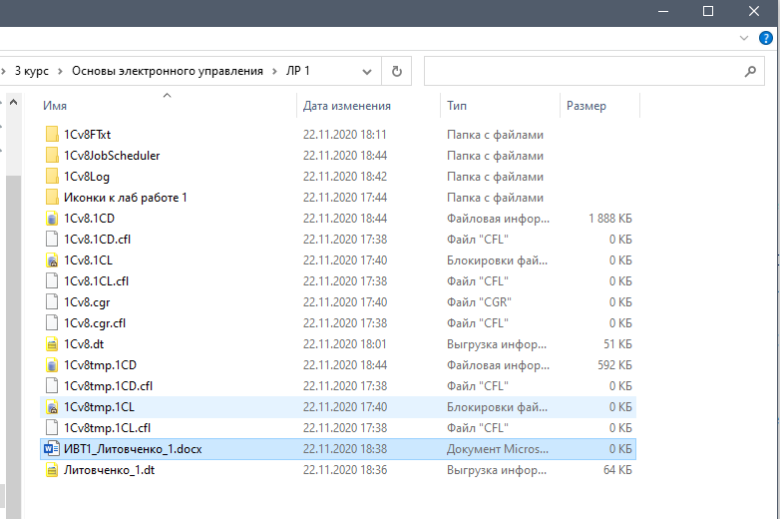

**Вопросы(4, 8, 21, 16):**

**4) Что такое типовые конфигурации?**

Типовые конфигурации — это программные продукты для построения учета, которые разрабатывает фирма 1С. Например: 1С Бухгалтерия, 1С Зарплата и управление персоналом, 1С: Управление торговлей, 1С: Розница, 1С: Документооборот.

**8) Какие штатные СУБД поддерживает платформа 1С-предприятие?**

MS SQL, Oracle BD, IBM DB2, PostgreSQL.

**21) Как можно изменить длину наименования в любом справочнике?**

Необходимо открыть справочник в режиме редактирования и выбрать раздел «Данные», затем изменить строку «Длина наименования» на необходимое максимальное количество символов.

**16) Какие области выделены в интерфейсе «Такси»**

Панель разделов, Панель функций текущего раздела, Область системных команд, Панель инструментов, Панель открытых, Панель истории, Панель избранного.